Material per vitin e dyte
LA PHRASE INTERROGATIVE –Fjalia pyetese

La phrase interrogative sert à posser des questions.Elle se termine par un point d’interrogation: “?”
Les pronoms interrogatifs sont: pourquoi?,combien?,qui?,quel?,quelle?,quels?quelles?,oú?,comment?,quand?,que?,quoi?.

Exemples:

Pourquoi vas-tu à l’école?- Perse shkon ne shkolle?
Combien êtes-vous dans la classe ?- Sa jeni ju ne klase?
Qui est le plus grand de la classe ?- Cili eshte me I larte ne klase?
Quel numéro as-tu ? - Cfare numri ke ti?
Comment s’appelle ton camarade ?- Si quhet shoku juaj?
Oú habites-tu ?- Ku jeton ti?
Que pensez-vous de ce chiffre?- Cka mendoni per kete shifer/numer?
Tu vas à Radio France quand?- Kur shkon ne Radio France?
Tu lis quoi en ce moment?(informel)- Cka lexon ne kete moment?
Quelle est sa radio préferée?- Cila eshte radio e saj e preferuar?
Quels magazines vous achetez le plus souvent?- Cilet revista i bleni me shpesh?

Est-ce-que + sujet + verbe -
Ex. Est-ce-qu’il écoute la radio sur Internet?- A degjon ai radio ne internet?
Est-ce-que tu as froid?- A ke ftohte?

Oú est-ce-que Pierre est? (exprime le lieu) - tregon vendin
Comment va ton frère? (la maniére)- menyren
Pourquoi sors-tu ? (la cause ) – shkakun
Combien est-ce-que ça coûte ? (la quantité ) – sasine

Devoir à la maison : écrivez 5 phrases interrogatifs- shkruani 5 fjali pyetese

Emaili im : s.osmani@msn.com

Material per vitin e trete

Rédiger une critique de film , de roman- Shkruani nje pembledhje te filmit, romanit

Ne foto1 keni shembullin e permbledhjes se nje filmi apo romani.
Lexoni permbledhjen dhe bejeni ushtrimin nr.1 ne liber fq 92.

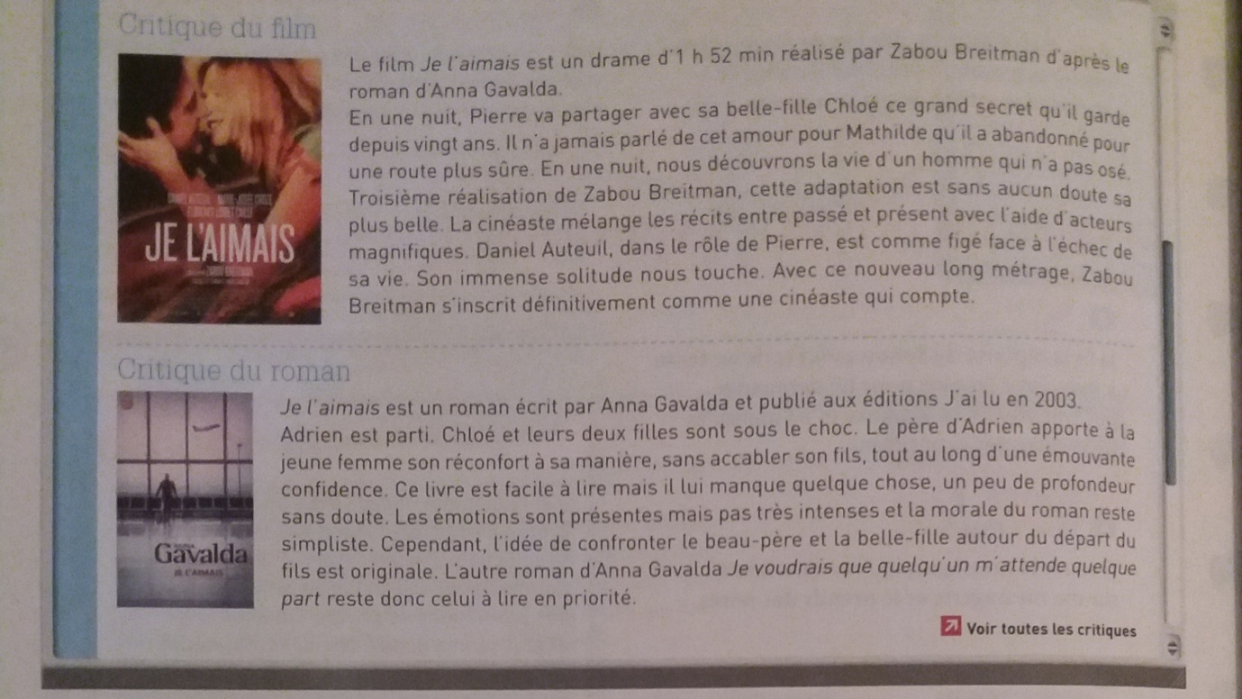

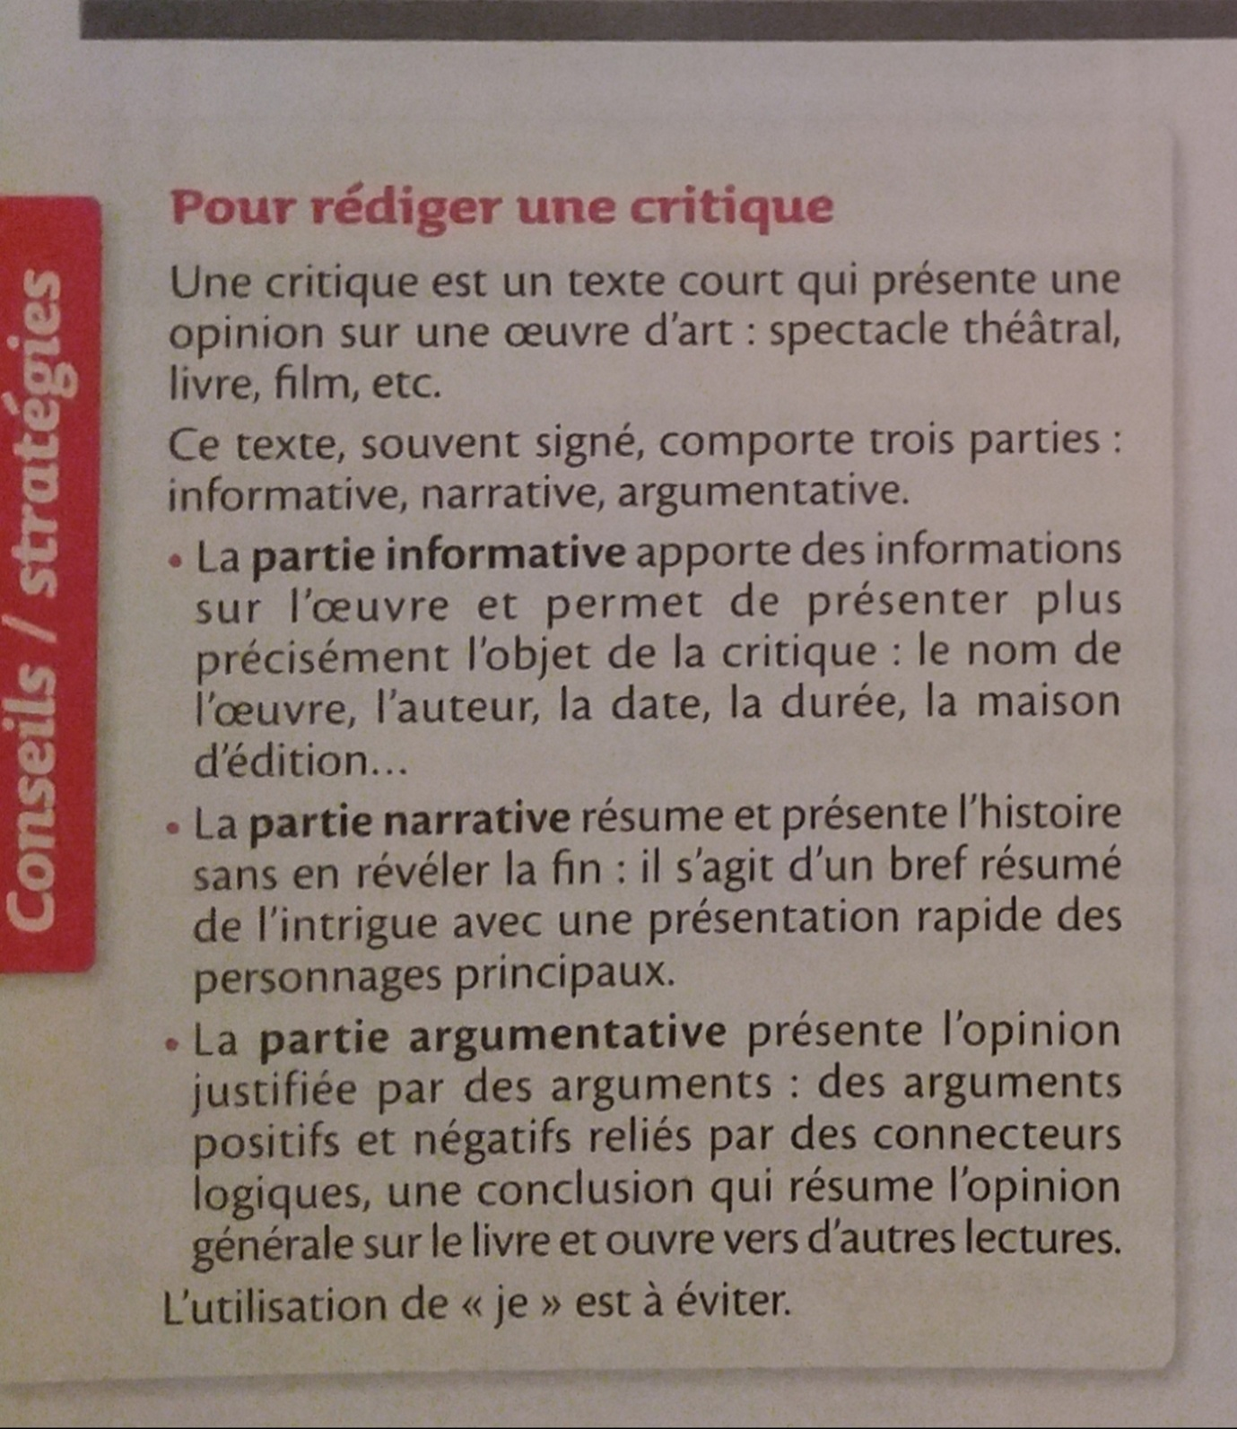

Les adjectifs qualificatifs

Les adjectifs qualificatifs indiquent les proprietes d’un nom , décrivent comment quelqu’un ou quelque chose est.Ils accompagnent donc toujours un nom.
Leurs terminaisons varient selon le genre (masculin ou feminin ) et le nombre (singulier ou pluriel) du nom auquel ils se rapportent .

Exemples:
Le ciel bleu (masculin singulier )
Une fille courageuse (feminin singulier )
Des jardins bien entretenus (masculin pluriel )
Les villes françaises (feminin pluriel )

En français, il y a deux types d’adjectifs qualificatifs : les adjectifs épithetes et les adjectifs attributs .
Comment les reconnaȋtre ?

*L’adjectif épithete se rapporte directement à un nom ou pronom , il est placé la plupart du temps après le nom qu’il qualifie et n’en est pas séparé par un autre mot. Il fait partie du groupe nominal .

Exemples :
Il faut aérer les piéces humides .
Régarde ce petit chat!

*L’adjectif attribut est relié au nom qu’il compléte par un verbe d’état , il est donc relié au sujet de la phrase par l’intermediaire du verbe .Il fait partie du groupe verbal .Les verbes d’état sont : être, paraitre, sembler, devenir,rester , avoir l’air, passer pour .

Exemples :

Les éléves sont silencieux aujourd’hui .
Ce fauteuil a l’air confortable .
Il devenait turbulent .
Il paraȋt sincére .

Devoir à la maison: écrivez 4 phrases avec les adjectifs qualificatifs.2 phrases au masculin singulier et m. pluriel et 2 phrases au feminin singulier et f. pluriel.

Emaili im : s.osmani@msn.com

